SOFTWARE DESIGN DOCUMENT (SDD)

FOR Application Management Inventory
Kelompok 4 :
- Wisnu Nugraha 2350081029
- Alfaesal Akbar Iriawan 2350081019
- Rayzan Fazri Ramdany 2350081015

Table Of Contents

Table Of Contents 1
Bab I Introduction 2
1.1 Purpose 2
1.2 Scope 2
1.3 Overview 2
1.4 Reference 2
1.5 Definitions and Acronyms 2
Bab II System Overview 0
Bab III Application Design 1
3.2 Use Case Diagram 1
3.3 Use Case Scenario 1
3.3 Class Diagram 1
3.3 Sequence Diagran 1
3.3 Activity Diagram 1
3.3 State Diagram 1
3.3 Deployment Diagram 1
Bab IV Data Design 2
4.1 Logical Design 2
4.2 Physical Design 2
Bab V User Interface Design 3
Bab VI Interface Requirements 4
4.1 User Interface 4
4.2 Hardware Interface 4
4.3 Software Interface 4
4.4 Communication Interface 4

Bab I Introduction

1.1 Purpose
Perangkat lunak Application Management Inventory dibuat untuk mempermudah pendataan aset aplikasi yang sebelumnya dilakukan secara manual menjadi proses digital yang lebih efisien dan akurat. Proses manual sering kali memakan waktu lama, rentan kesalahan manusia seperti duplikasi data atau kelalaian pencatatan, serta sulit dilacak secara real-time, sehingga menghambat operasional organisasi. Dengan digitalisasi ini, pendataan otomatis menyediakan pembaruan stok real-time, laporan cepat, dan pengurangan biaya operasional melalui eliminasi human error serta integrasi data antar departemen.

1.2 Scope
Perangkat lunak Application Management Inventory dikembangkan sebagai aplikasi desktop menggunakan Java dengan GUI JavaFX atau Swing, untuk mengelola inventaris aset aplikasi secara digital, mencakup fitur pendataan, pelacakan lisensi, pencarian, dan laporan, guna mengubah proses manual menjadi efisien melalui database MySQL.
Objectives
- Mengotomatisasi pendataan aset aplikasi dari manual ke digital, mengurangi kesalahan dan waktu proses dengan antarmuka user-friendly.

- Menyediakan analisis stok dan transaksi untuk pengambilan keputusan strategis dalam organisasi.
Deliverables
- Aplikasi Java lengkap dengan modul add/modify/delete/search inventory, dashboard utama, dan koneksi JDBC ke MySQL.

- Source code terstruktur MVC, executable JAR file, serta dokumentasi instalasi dan user guide.

1.3 Overview
<<Jelaskan garis besar tentang dokumen dan organisasi.>>

1.4 Reference
<<List dokumen yang menjadi referensi pada SIS ini.>>

1.5 Definitions and Acronyms
<<List definisi atau akronim yang digunakan dalam dokumen SDD ini.>>

Bab II System Overview
<<Jelaskan secara singkat tentang PL, fungsi, feature, proses bisnis pada PL yang akan dibangun.>>

Bab III Application Design
<<Gambarkan perancangan PL dengan menggunakan diagram UML.>>

3.3 Entity-Relationship Diagram
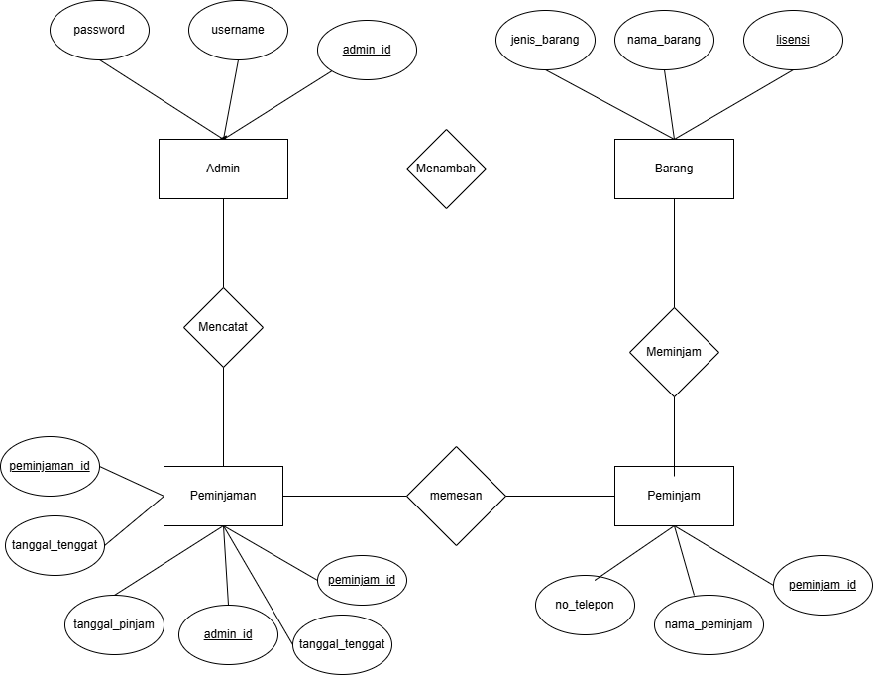

3.2 Use Case Diagram
<<Gambarkan kebutuhan fungsionalitas PL dengan menggunakan use case diagram>>

3.3 Use Case Scenario
Deskripsi Use Case Skenario: Melakukan Peminjaman Barang
- Aktor Utama: Peminjam
- Tujuan: Peminjam dapat melakukan permohonan peminjaman barang yang tersedia di sistem.
- Aktor Pendukung: Admin
- Kondisi Sebelum: Peminjam sudah terdaftar dalam sistem (memiliki peminjam_id) dan barang tersedia untuk dipinjam.
- Kondisi Sesudah: Data peminjaman tersimpan di sistem dengan detail tanggal pinjam dan
Peminjam | Admin | Sistem
 | 1.Login
2. datang menemui admin lalu memesan barang yang ingin di pinjam
 | 3. mengakses table informasi user yang terdaftar untuk melihat apakah user terdaftar
 |  | 4. melakukan validasi apakah barang tersedia di database
 | 5. mengkonfirmasi apa yang ingin di pesan oleh peminjam setelah peminjam di verifikasi terdaftar
 |  | 6. nyimpan data ke tabel Peminjaman (ID, Tanggal Pinjam, Tenggat)
 |  | 7. Menampilkan notifikasi bahwa peminjaman berhasil dicatat

3.4 Class Diagram
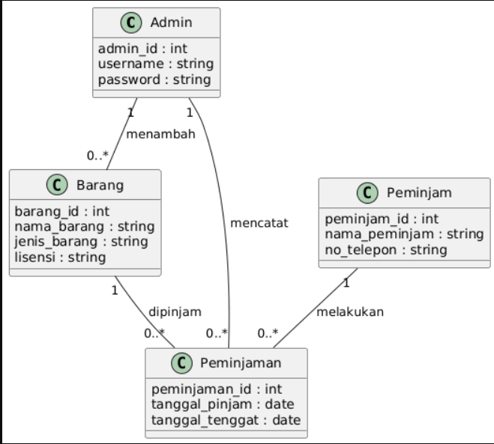

3.5 Activity Diagram
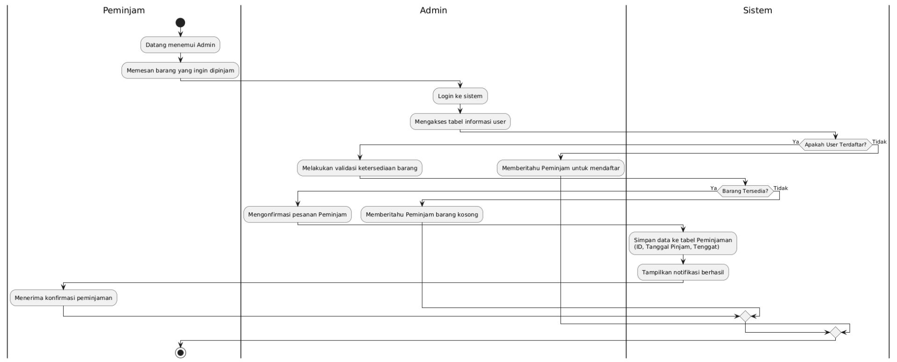

3. 6Deployment Diagram
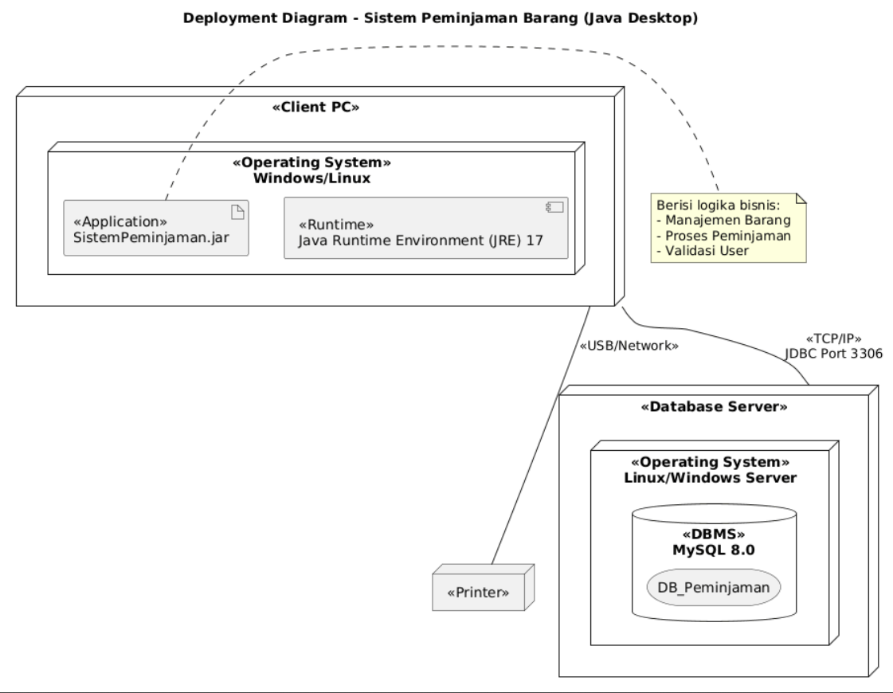

Bab IV Data Design
<<Jelaskan perancanagn data pada PL.>>

4.1 Logical Design

4.2 Physical Design
1. Tabel Admin
Kolom: admin_id (Primary Key), username, password
2. Tabel Barang
Kolom: barang_id (Primary Key), nama_barang, jenis_barang, lisensi
3. Tabel Peminjam
Kolom: peminjam_id (Primary Key), nama_peminjam, no_telepon
4. Tabel Peminjaman
Kolom: peminjaman_id (Primary Key), tanggal_pinjam, tanggal_tenggat, admin_id (Foreign Key) mengacu pada tabel Admin, peminjam_id (Foreign Key) mengacu pada tabel Peminjam
Penjelasan Skema:
- Tabel Admin, Barang, dan Peminjam berfungsi sebagai tabel master yang menyimpan data entitas inti.
- Tabel Peminjaman berfungsi sebagai tabel transaksi yang menghubungkan admin_id dan peminjam_id untuk mencatat siapa yang melakukan proses dan siapa yang meminjam barang tersebut.
- Relasi Foreign Key pada tabel Peminjaman memastikan bahwa data transaksi selalu merujuk pada Admin dan Peminjam yang valid di database.

Bab V User Interface Design
Antarmuka sistem dirancang menggunakan Java Swing/JavaFX dengan pendekatan yang fungsional dan bersih. Berikut adalah rancangan tiga halaman utama:
1. Antarmuka Login
Ini adalah pintu masuk utama bagi Admin sesuai dengan kelas Admin pada diagram.
- Karakteristik: Minimalis untuk meningkatkan fokus pengguna.
- Komponen: Field Username, Password (masked), dan Button "Login".
2. Antarmuka Dashboard & Verifikasi Peminjam
Sesuai skenario poin 3, Admin memerlukan layar untuk mengecek apakah user terdaftar.
- Karakteristik: Dilengkapi dengan fitur pencarian cepat.
- Komponen: Tabel data Peminjam, kolom status verifikasi, dan tombol untuk lanjut ke pemesanan.
3. Antarmuka Form Transaksi Peminjaman
Sesuai skenario poin 4-6, di mana Admin menginput data barang dan sistem menyimpan ke database.
- Karakteristik: Form input yang terstruktur dengan validasi otomatis.
- Komponen: Dropdown nama_barang, kalender (date picker) untuk tanggal_pinjam, dan tombol "Simpan Transaksi".

Bab VI Interface Requirements
Deskripsikan dengan rinci setiap kebutuhan antarmuka yang dibutuhkan oleh pengguna.

4.1 User Interface
<<Jelaskan karakteristik dari setiap interface antara PL dengan pengguna, jika bisa kengkapi dengan gambar interface.>>

4.2 Hardware Interface
<<Jelaskan karakteristik dari setiap interface antara PL dengan komponen hardware.>>

4.3 Software Interface
<<Jelaskan karakteristik dari setiap interface antara PL dengan komponen software (lengkapi dengan nama dan versi).>>

4.4 Communication Interface
<<Jelaskan kebutuhan komunikasi untuk PL.>>

